数字视频芯片的可复用测试策略
来源：中电网
设计复用使芯片设计的效率大为提高，为了跟上设计的步伐，测试也必须采用类似的复用技术。本文以飞利浦半导体的PNX8525 Nexperia数字视频平台(DVP)为例，介绍系统芯片的测试复用和调试策略。
飞利浦半导体将设计复用策略与所谓的应用平台结合起来，只要平台及其构件模块开发完成便可立即迅速开发出系列设计，因此测试和调试的效率也必须同时提高以便与设计同步，所以对现有测试、可测试性功能和调试进行复用变得越来越重要。
飞利浦的DVP由两个可编程嵌入式处理器内核构成：一个32位MIPS RISC CPU和一个32位超长指令Trimedia处理器(图1)，两个处理器与其它构件模块通过高速存储器总线访问外部存储器，其它构件模块包括MPEG解码器和接口模块(如UART和IEEE 1394 Firewire)。
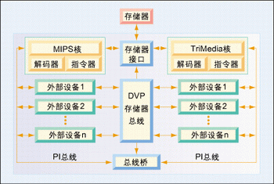
该数字视频平台有两个三态外围接口总线(PI总线)，一个PI总线与Trimedia处理器连接专门用于视频处理，另一个与 MIPS处理器连接专门用于控制功能，此外还有一个PI总线桥使两个PI总线之间可以进行通信，这里用两个PI总线可避免当两个处理器都处于全速工作时所造成的带宽问题。
我们为Nexperia平台定义了几个测试和调试目标，其中一个非常重要的目标是在任何可能情况下都可以对测试进行复用。因为我们又以这个平台为基础创建了几个新的应用，对每一个独立的新应用开发一套完整测试程序是一件非常耗时的工作，其影响决不能低估，对于在非常短时间内生成的数个新应用，只有测试复用才是解决有限时间与资源的可行选择。另一个重要的测试目标是看能否观察系统内部行为以便进行调试和诊断，如果试验阶段系统不能按照规范正常工作的话，这种性能可以大幅减少投放市场前的等待时间。
PNX8525就是在Nexperia DVP平台基础上开发得到的设计实例，表1列出了它的一些特性。处理大量时钟域和本地存储器给PNX8525的可测试性设计(DFT)和可调性设计(DFD)带来了很多困难。
PNX8525的基本DFT构架是根据IEEE P1500和虚拟插槽接口联盟(VSIA)共同定义的系列规则而设计，同时使用了飞利浦内核测试部门(CTAG)提供的其它规则和约束，每个内核的DFT都遵循定义外部行为的CTAG规则和指南。对PNX8525来说有两类内核，即硬内核和软内核。
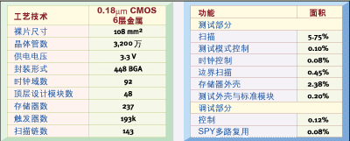
PNX8525上两个处理器内核都是硬内核，这些嵌入式处理器符合CTAG规则，该规则包括内核完整测试隔离，DFT由内核供应商实现。其它内核都是软内核，它们由RTL综合得到，DFT是软内核集成过程的一部分。大内核和复用内核有一个可将扫描测试模式生成分割为“内核”测试和“互连”测试的测试外壳，例如MPEG和条件访问解码器及其它视频/音频内核；小内核没有测试外壳，但作为“互连”测试的一部分进行测试，如总线控制器和桥、通用I/O模块及内存控制器等。
测试导轨
CTAG方法之所以优于旧的宏测试方法，是因为宏测试不能保证宏级测试可以扩展到芯片级，而且芯片级测试模式生成往往非常耗时。使用CTAG标准时，在芯片级创建一种称作测试导轨(rail)的专用测试路径并将其连接到测试外壳，这样测试信号和响应可有效地应用在内核上。
将所有DFT在内核上实现，周围的扫描链则通过总线接口模块运行，每个存储器都配有可扫描存储器外部结构，将测试逻辑和存储器扫描链分开以便在最高集成度下优化测试时间。
表2列出了PNX8525内核设计实例得到的可测性设计结果。前6列是内核特性，包括触发器数量、嵌入式内存、扫描链、功能时钟和恒定错误，第7列是根据第8列测试模式数量得到的恒定故障覆盖范围，第9列是在惠普J型服务器上每个独立内核自动测试模式生成(ATPG)工具运行时间。
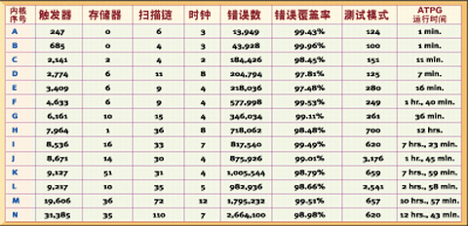
由于使用了基于CTAG内核的测试方法，大部分内核能达到99%恒定故障覆盖率，而且在集成后也能保持。经过计算，整个芯片(包括内核、存储器、边界扫描、CPU和功能测试)的总恒定故障覆盖率非常接近99%的目标。Iddg测试还没有最终完成，但预计在毫安范围内。最后我们还开发了一种系统测试仪用于生产测试。
由于至今还没有对PNX8525进行大批量生产，因此所有这些测试对于能否达到所要求的质量水平还有待确定。但是对现有测试进行复用已经在PNX8525硅片上被证明是非常成功的，在没有作任何调整的情况下两个处理器供应商第一次测试就完全正确。
另外我们还为PNX8525设计选择了两个提高内部可观察性的补充调试方法，以方便硅片样片的调试。第一种实时可观察性允许在芯片应用时，于芯片引脚上实时监测有限的几个内部信号；第二种基于扫描的可观察性允许在芯片停止工作后观察完整的状态信息。
这些调试功能已经在硅片上实现，并用于验证内部时钟生成模块、诊断与内部时钟有关的问题以及分析通用I/O接口模块的错误行为。表3列出PNX8525上用于测试和调试所需的硅片面积。
前面所述的基于内核的测试方法是非常重要的，虽然该方法相对于单纯运行ATPG来说在设计中需要额外的硅片区域，但对目前和将来数字芯片设计的集成复杂性而言，它所提供的处理能力是至关重要的，测试所带来的好处远超出由于增加DFT所带来的硅片面积的成本。

